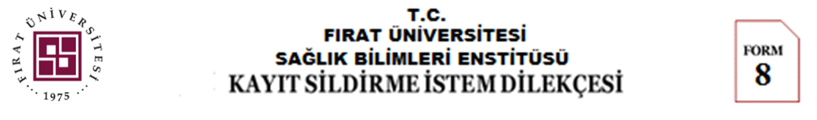
SAĞLIK BILIMLERI ENSTITÜSÜ MÜDÜRLÜĞÜNE
Elazığ, / /20

Aşağıda belirttiğim nedenle kendi isteğimle öğrenci kaydımı sildirmek istiyorum. Gereğini arz ederim.

Adı ve Soyadı: İmza
Programı: ☐ Yüksek Lisans ☐ Doktora
Görevlendirme: ☐ ÜNİP ☐ ÖYP ☐ 33(a) / 50(d) ☐ 100/2000 YÖK
Telefon (GSM):

e-posta:

İkamet Adresi:

AYRILIŞ NEDENİ:
EKLERİ

- İlişik Kesme Belgesi (FORM-9)
- Öğrenci Kimlik Belgesi
Yukarıda bilgileri bulunan öğrencinin hakkında devam eden veya askıya alınmış herhangi bir soruşturma vb işlem bulunmamaktadır.

Paraf

Enstitü Öğrenci İşleri

Fırat Üniversitesi, Telefon : +90 424 2122708
Sağlık Bilimleri Enstitüsü, F a x : +90 424 2379141
23119 – Elazığ / TÜRKİYE h t t p : / / s b e . f i r a t . ed u . t r / e - posta : sbe @ f i r a t . e d u . t r

